Совместная музыкально- театрализованная
деятельность детей и взрослых. 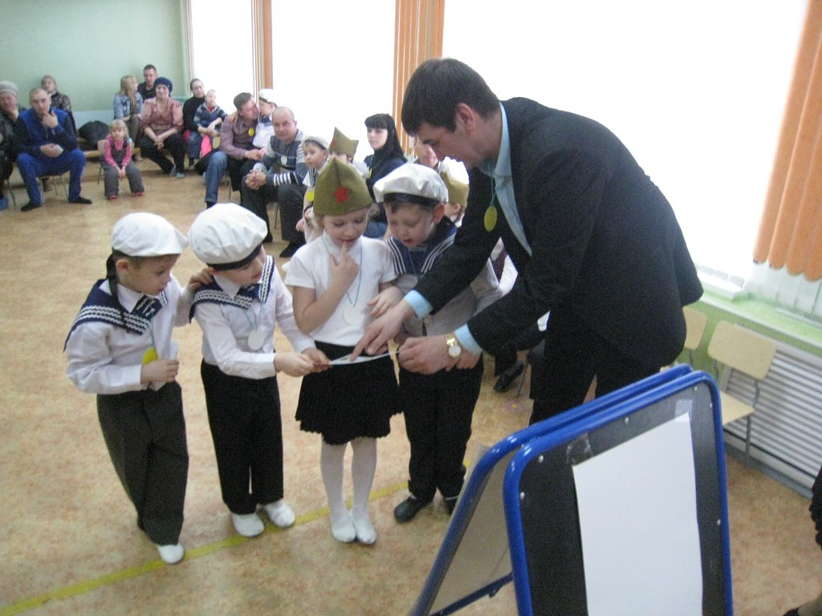
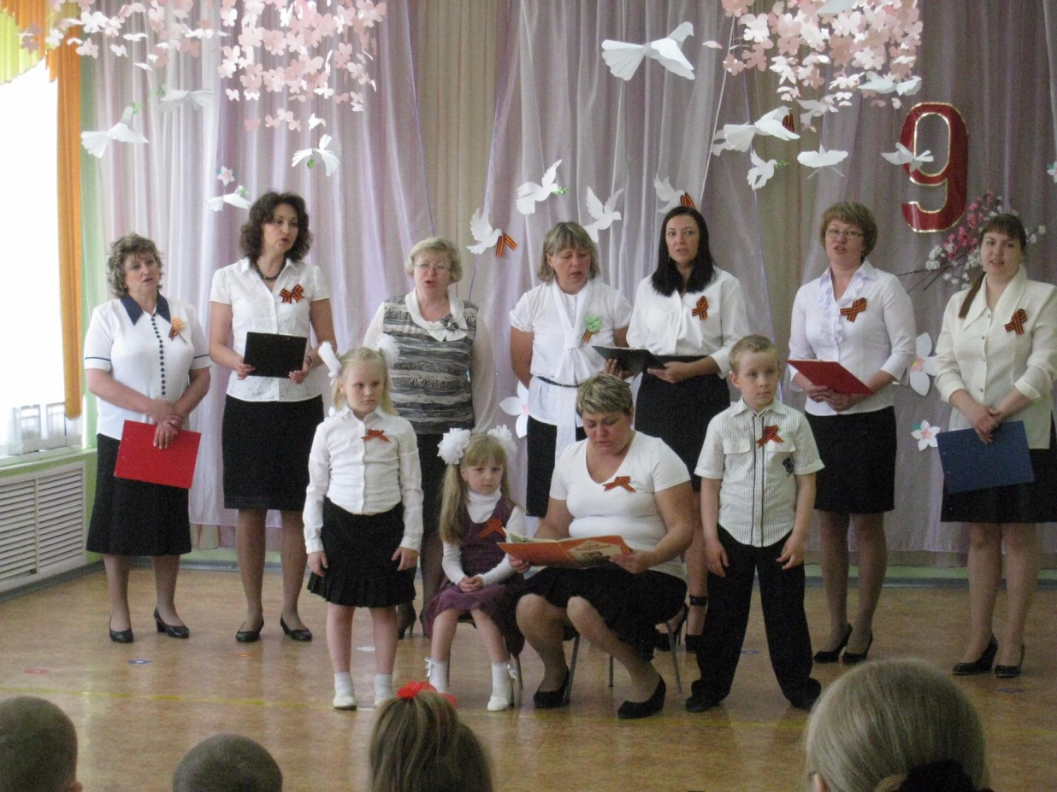
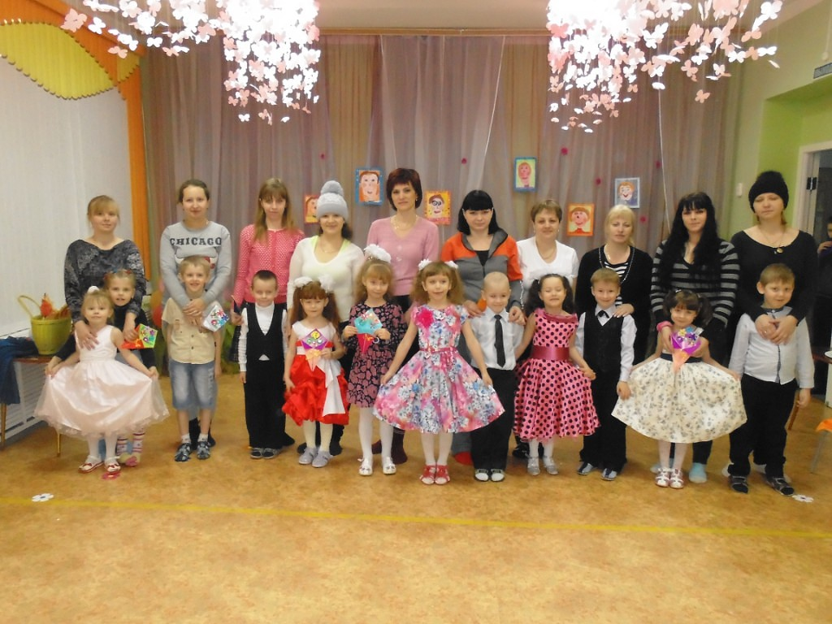
Всё доброе в человеке воспитывается через прекрасное. Так
говорили древние греки. Театральное искусство близко и понятно как
детям, так и взрослым, прежде всего потому, что в основе его лежит
игра. Нет другого такого занятия, которое объединяло бы в один дружный коллектив самых разнообразных людей с разными наклонностями и талантами. А в игре как бы нет возраста, а есть общая цель, которая реализуется в воплощении живых образов и действий, в выражении своих мыслей и чувств, в желании подарить радость своим друзьям и близким. Подобная организация совместной деятельности способствует не только самореализации и взаимообогащению каждого ребёнка, но и взрослых, так как
взрослые и дети выступают здесь как равноправные партнёры взаимодействия.
Именно в общем спектакле или концерте ребёнок естественно и непринуждённо
усваивает богатейший опыт взрослых, перенимая образцы поведения. Успешное
осуществление этой большой и ответственной работы не возможно без участия родителей.
Одной из самых доступных форм взаимодействия родителей, музыкального
руководителя и педагогов ДОУ являются праздники. Общеизвестно, что именно
праздник – одно и самых любимых мероприятий родителей. По сравнению с
образованием ребёнка, по мнению родителей, праздник является менее обязывающей процедурой, которая позволяет каждому человеку проявить в процессе этой работы свою компетентность. Праздник, с точки зрения родителей, близок к праздникам в рамках семейных традиций и предполагает свободную импровизацию, которая ни к чему не обязывает участников. На празднике присутствует публичность выступления, и если достижения ребёнка по развитию речи, сознания, интеллекта незаметны окружающим, то участие в празднике позволяет сразу же присутствующим это увидеть.
Участие родителей в мероприятии стимулирует их собственного ребёнка к
выступлению. Это и профилактика застенчивости. И формирование публичности, и обогащение содержания общения взрослого с ребёнком (обсуждение предстоящих мероприятий и этапов их подготовки).
Наконец, взаимодействие с родителями - современное обязательное требование к работе педагога. По мнению ученых 72% детей от 3 до 7 лет – это застенчивые, тревожные дети. Любое публичное выступление, с одной стороны, их травмирует, а с другой - положительно влияет на формирование умения преодолевать сценическое волнение и если при этом родитель выступает в качестве партнёра, то все проблемы снимаются. Ребёнок, перенимая опыт взрослых (родителей, педагогов), учится созданию и проведению публичного мероприятия. Такие навыки необходимы любому современному человеку.
